1、直线y=kx+2过点（-1，0），则k的值是 （ ）
A．2 B．-2 C．-1 D．1
2． 直线$y=2x−6$关于$y$轴对称的直线的解析式为 ( )
A．$y=2x+6$ B．$y=−2x+6$ C．$y=−2x−6$ D．$y=2x−6$
3、直线y=kx+2过点（1，-2），则k的值是（ ）
A．4 B．-4 C．-8 D．8
4、打开某洗衣机开关，在洗涤衣服时（洗衣机内无水），洗衣机经历了进水、清洗、排水、脱水四个连续过程，其中进水、清洗、排水时洗衣机中的水量y（升）与时间x（分钟）之间满足某种函数关系，其函数图象大致为（ ）
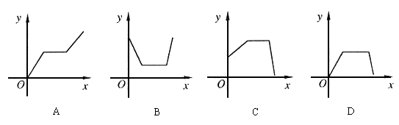
5．点P关于x轴对称的点是（3，-4），则点P关于y轴对称的点的坐标是_______．

6．若$(x−7)^{0}=1$，则$x$的取值范围为__________________．
7．已知一次函数$y=\text{kx}−1$，请你补充一个条件______________，使函数图象经过第二、三、四象限．
8、 ＝ .
9、在函数$y=\sqrt{x−2}$中，自变量$x$的取值范围是______．
10、把直线y＝x＋1向上平移3个单位所得到的解析式为______________。
11、已知y与x成正比例，且当x＝1时，y＝2，那么当x＝3时，y＝_______。
12、在平面直角坐标系中．点P（-2，3）关于x轴的对称点
13．(9分)已知一次函数的图象经过（3，5）和（－4，－9）两点．
求这个一次函数的解析式；（2）若点（a，2）在这个函数图象上，求a的值．

14．如图，直线y=－2x+4分别与x轴、y轴相交于点A和点B，如果线段CD两端点在坐标轴上滑动(C点在 y轴上，D点在x轴上)，且CD=AB．
当△COD和△AOB全等时，求C、D两点的坐标；
x
y
O
A
B

15、已知直线经过点，求此直线与轴，轴的交点坐标．
y
x
O
M
1
1

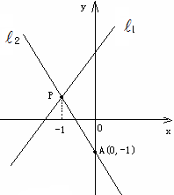
16、如图，直线与相交于点P，的函数表达式y=2x+3,点P的横坐标为-1,且交y轴于点A(0，－1)．求直线的函数表达式.

17、已知如图，一次函数y=ax+b图象经过点（1，2）、点（－1，6）。求：
（1）这个一次函数的解析式；
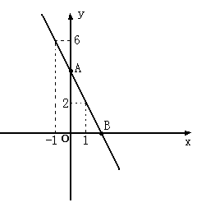
（2）一次函数图象与两坐标轴围成的面积；

参考答案
1、A 2．C3 、B 4、D 5．（-3，4） 6．x ≠7 7．$k<0$
- 8、1 9、 10、y＝x＋4 11、6 12、（-2，-3）
13（1）设一次函数解析式为$y=\text{kx}+b$，由题意，得
……………
解之，得…………………………
因此一次函数的解析式为$y=2x−1$．…………………………
（2）将（$a$，2）代入$y=2x−1$，得$2a−1=2$． ……………………
解得$a=\frac{3}{2}$． ……………………………………………………
14．（1）由题意，得A（2，0），B（0，4），
即AO=2 OB=4． …………………………………………………2分
①当线段CD在第一象限时，
点C（0，4），D（2，0）或C（0，2），D（4，0）．………………
②当线段CD在第二象限时，
点C（0，4），D（－2，0）或C（0，2），D（－4，0）．……………
③当线段CD在第三象限时，
点C（0，－4），D（－2，0）或C（0，－2），D（－4，0）．……
④当线段CD在第四象限时，
点C（0，－4），D（2，0）或C（0，－2），D（4，0） ………
15、P120习题8改造题
解：由图象可知，点在直线上， 1分
解得．
直线的解析式为．
令，可得． 令，可得．
∴直线与轴的交点坐标为，轴的交点坐标为．
16、解：设点P坐标为（-1，y）,代入y=2x+3,得y=1，∴点P（-1，1）.
设直线的函数表达式为y=kx+b,把P（-1，1）、A（0，-1）分别代入y=kx+b，得1=-k+b，-1=b，∴k=-2，b=-1. ∴直线的函数表达式为y=-2x-1. 8分
17、解：(1)依题意，当x=1时，y=2；当x=-1时，y=6，则
$\begin{aligned}\left\{2=a+b | \right.\end{aligned}$ ……………2分
解之得$\begin{aligned}\left\{a=−2 | \right.\end{aligned}$ ..............4分
∴一次函数解析式为：$y=−2x+4$ ..............8分
（2）一次函数图象与y轴、x轴分别相交于A、B两点，由$y=−2x+4$，得
A点坐标（0，4），B点坐标（2，0）..............10分
即OA=4，OB=2
∴S_{△AOB}=$\frac{1}{2}\text{OA}⋅\text{OB}$=$\frac{1}{2}×4×2$=4
即一次函数图象与两坐标轴围成的面积为4 ……

